Муниципальное дошкольное образовательное учреждение
«Детский сад № 2 п. Вохма»
Вохомского муниципального округа Костромской области

Познавательно - исследовательский проект
«Вторая жизнь бумаги»

Авторы: дети старшей группы «Звездочки»
Руководитель: Чернобровкина Валентина
Федоровна, воспитатель

п. Вохма
2026
Оглавление
I.Введение ...…………………………………………………..3
II.Основная часть ………….…………………………………4
III.Заключение ………………………………………………..5
IV.Список литературы ..…………………………… ……….6
V. Приложение ....…………………………………………….7

- Введение

Актуальность

На занятии по аппликации дети заметили, что остается много обрезков бумаги, которые мы выбрасываем, а это очень неэкономично. Они решили узнать, можно ли эти обрезки как-то еще использовать? Я предложила всем вместе разобраться в этом вопросе.

Проблема: можно ли дать бумаге вторую жизнь?

Вид проекта: групповой

Тип проекта: познавательно - исследовательский
Цель проекта: научиться использовать бумагу вторично для изготовления различных поделок

Задачи:
- познакомить детей с историей возникновения бумаги, ее производством и использованием в современном мире;
- провести эксперименты с бумагой;
- сделать своими руками поделки из остатков цветной бумаги;
- приготовить бумажное тесто для поделок;
- рассказать о проекте детям в детском саду и родителям.

Степень изученности данного вопроса:

До проекта дети не знали, что остатки бумаги можно использовать вторично.

Личный вклад в решение данной проблемы:
- собрали в детском саду использованную бумагу, принесли из дома ненужные коробки;
- сделали игрушки-погремушки, подарки для мам;
- сделали бумажное тесто, из которого вылепили снеговика и елочные игрушки.

Методы исследования:
- наглядный (использование ИКТ, организация выставки);
- словесный (беседы);
- практический (изучение свойств бумаги, изготовление бумаги из макулатуры, изготовление поделок из использованной бумаги).

II. Основная часть
2.1 План реализации проекта
Этапы реализации проекта | Содержание работы
Первый этап  -подготовительный | - Подбор материалов для реализации проекта
Второй этап  деятельностный | Беседы:  «История возникновения бумаги» «Что такое макулатура»
Второй этап  деятельностный | Рассматривание образцов бумаги «Разновидности бумаги»
Второй этап  деятельностный | Просмотр видеороликов  «Как делают бумагу» «Новая жизнь старой бумаги»
Второй этап  деятельностный | Просмотр мультфильмов  «Фиксики - Бумага» «Мусор - враг природы»
Второй этап  деятельностный | Дидактические игры  «Что бывает из бумаги» «Четвертый лишний»
Второй этап  деятельностный | Экспериментально - исследовательская деятельность  «Знакомство со свойствами бумаги»  «Изготовление поделок из отходов бумаги»
Третий этап – итоговый | Презентация проекта

2.2. Описание работы по реализации проекта.

На занятии по аппликации дети заметили, что остается много обрезков бумаги, которые мы выбрасываем, а это очень неэкономично. Они решили узнать, можно ли эти обрезки как-то еще использовать и обратились с этим вопросом ко мне.

Сначала я рассказала детям историю возникновения бумаги. Они узнали, что раньше бумаги не было. Люди писали на камнях, скалах, глиняных и восковых дощечках, пергаменте из кожи.

Впервые бумагу изобрели в Китае. Китайцы берегли секрет изготовления бумаги и лишь через 800 лет ее стали изготавливать по всему миру.

Дети познакомились с разновидностями бумаги: альбомная, бархатная, картон, фольга, гофрированная, салфеточная, газетная, оберточная, тетрадная, журнальная. Чтобы познакомиться со свойствами бумаги, провели различные эксперименты и сделали следующий вывод: бумага бывает плотная и тонкая, при намокании в воде рвется; ее можно смять, порвать и т.д.

Затем ребята посмотрели видео, из которого узнали, как производят бумагу. Оказалось, что для производства бумаги используют деревья, вырубленные в лесу. Бревна привозят на фабрику, где их измельчают в щепу, которую варят в специальном растворе, затем отжимают и сушат. Сначала бумагу наматывают в большие рулоны, затем ее режут на листы.

Таким образом, для производства бумаги уничтожается много леса. Я рассказала детям, что чтобы сберечь лес люди научились делать бумагу из макулатуры (это использованная бумага и картон, которые можно переработать вторично).

После всего, что ребята узнали, им стало жалко выбрасывать обрезки цветной бумаги, и они спросили меня как можно их использовать.

Вместе мы предположили, что обрезки бумаги и коробки можно использовать вторично для изготовления различных поделок.

Дети принесли из дома небольшие коробки из-под чая, сока, наполнили их фасолью, оформили и у них получились игрушки-погремушки для малышей.

К празднику мам дети сделали подарки для наших любимых мамочек. Для этого взяли остатки цветной бумаги, измельчили их и обклеили ими шаблон сердца, вырезанный из картона.

Ещё мы сделали бумажное «тесто». Для этого собрали остатки цветной бумаги, залили их водой и оставили на некоторое время. Когда бумага размокла, мы миксером хорошо ее взбили. Получилась однородная масса, в которую добавили клей и размешали. Оказывается из такого «теста» можно делать различные игрушки. Для этого бумажному «тесту» надо придать нужную форму, хорошо просушить, а затем раскрасить. Мы решили сделать елочные шары и снеговика для украшения нашей группы к Новому году.

Дома дети рассказали родителям о нашем проекте и вместе с ними тоже сделали поделки из бумажных отходов.

Итоговый этап
Вместе с детьми и родителями мы сделали выставку поделок из отходов бумаги.

III. Заключение.
Я считаю, что цель нашей работы достигнута. Вместе мы нашли новое применение бумажным отходам, которые скапливаются дома, в детском саду - это изготовление различных поделок.
В результате проекта дети познакомились с историей возникновения бумаги, со способом ее производства.
Ребята поняли, что использовать бумагу нужно экономно, так как её производство ведёт к исчезновению лесов и загрязнению воздушного пространства Земли.

Значимость полученных результатов: в ходе нашего проекта дети не только познакомились с процессом получения бумаги из древесины и макулатуры, но и самостоятельно изготовили различные поделки из обрезков бумаги. Таким образом, было наглядно продемонстрировано практическое применение отходов бумаги.

IV. Список литературы
- Орлова Н. Детская энциклопедия «Я познаю мир: История вещей» - М.: АСТ, 2000. – 512 с.
- Поделки своими руками URL: http://stranamasterov.ru/node/2770
- Сделай сам своими руками. URL: https://sdelaysam-svoimirukami.ru/1285-avtorskaya-bumaga.html

V. Приложение
Беседы «История возникновения бумаги», «Что такое макулатура»
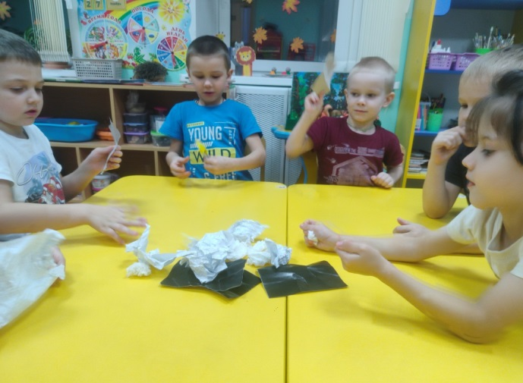
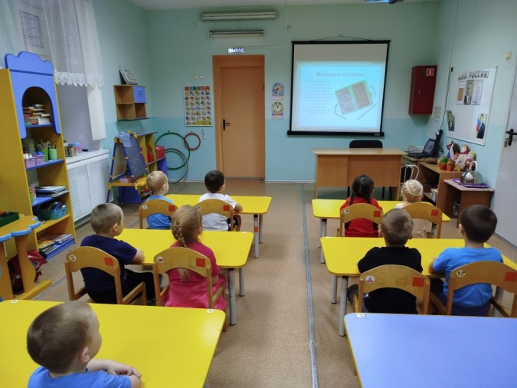

Рассматривание образцов бумаги «Разновидности бумаги»
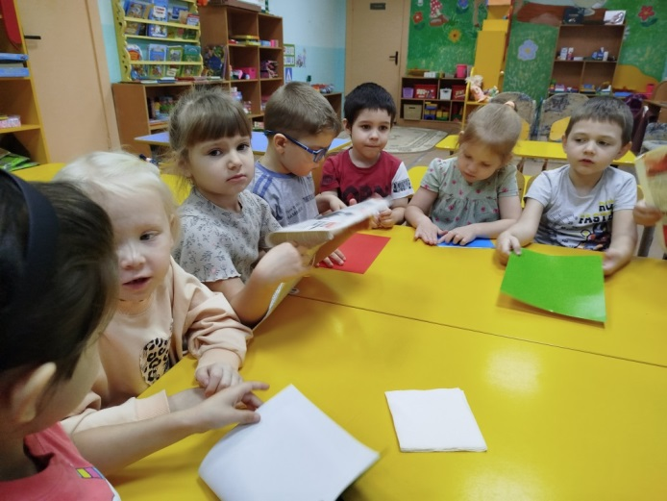

Просмотр видеоролика «Как делают бумагу»
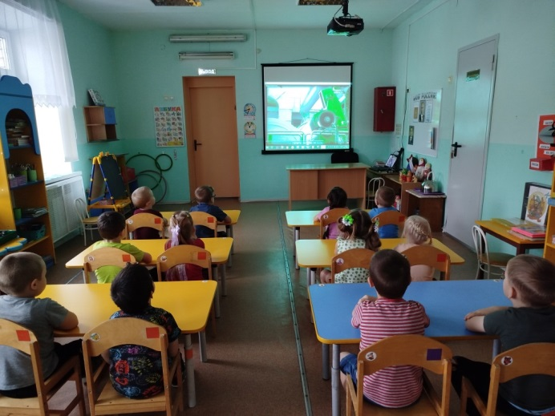

Просмотр мультфильмов «Фиксики - бумага», «Мусор – враг природы»
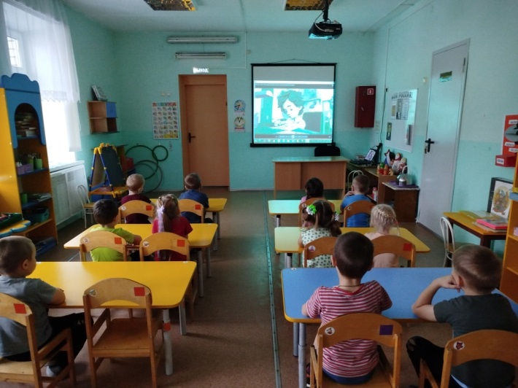

Экспериментальная деятельность «Знакомство со свойствами бумаги»
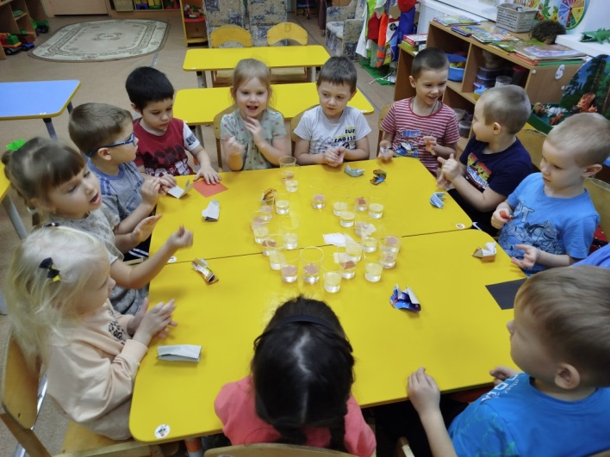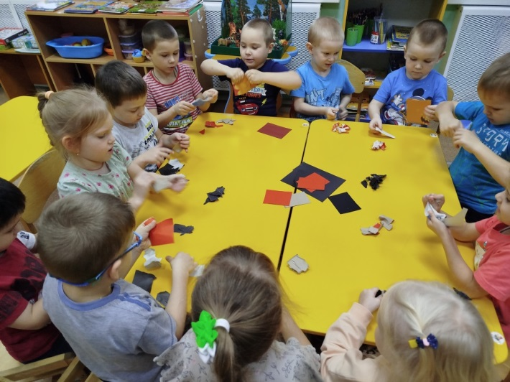

Изготовление поделок из отходов бумаги
«Игрушки-погремушки»
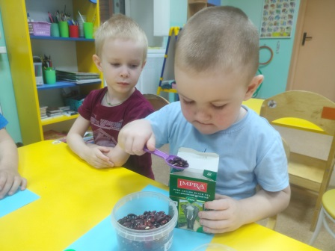
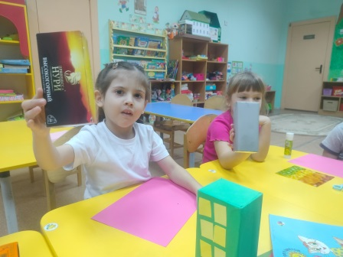

«Подарок маме»
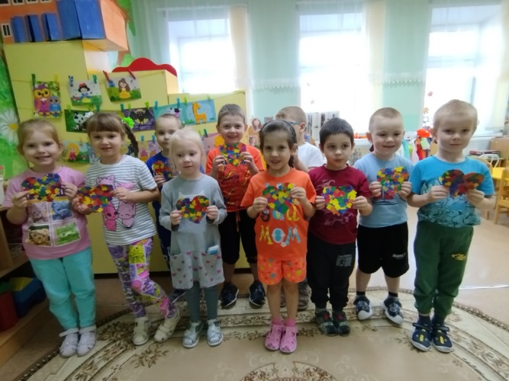
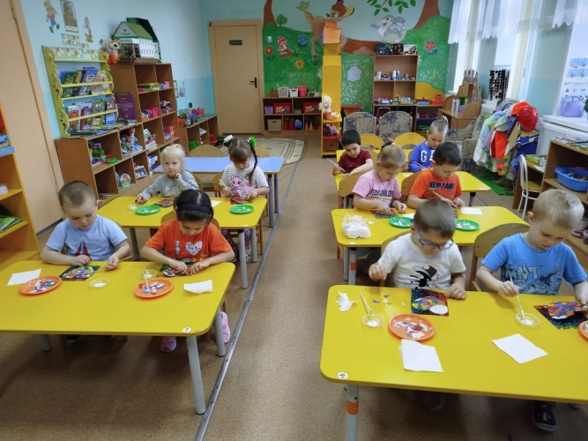

«Украшения к новому году»
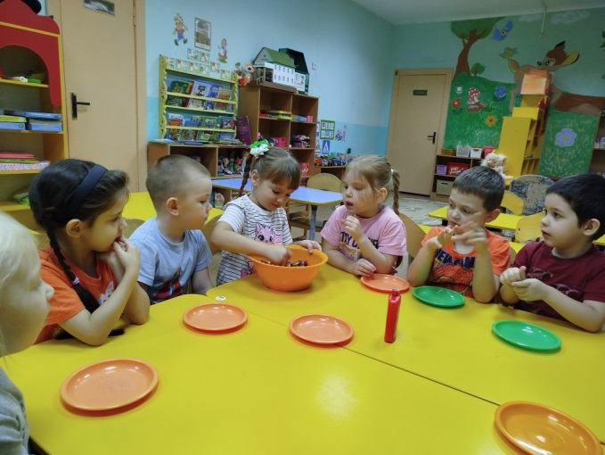
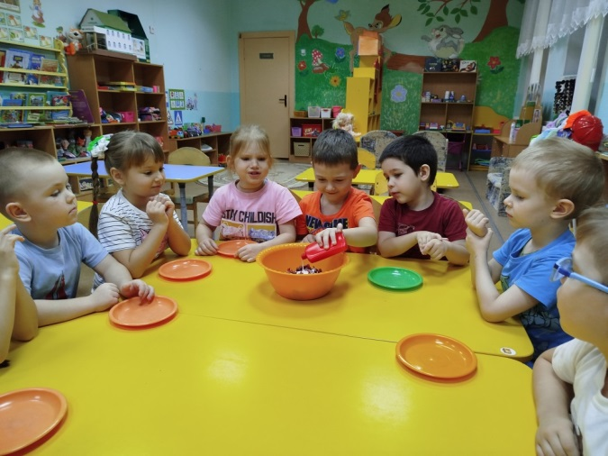

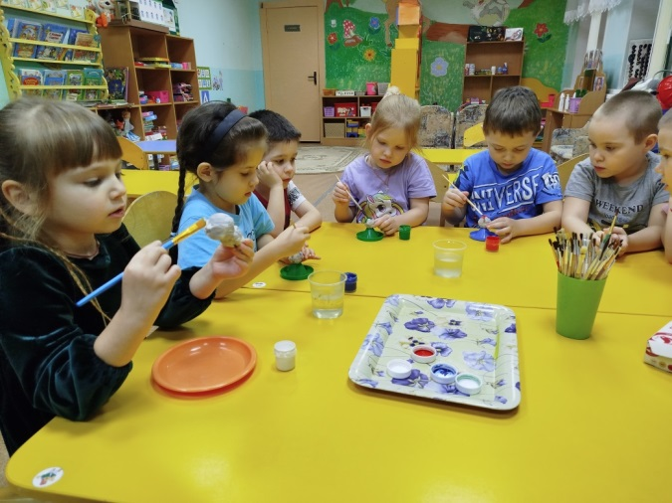
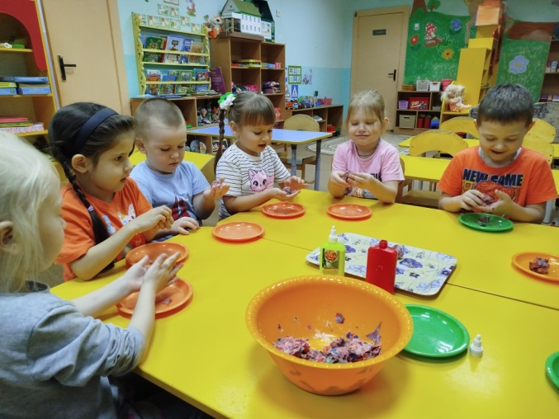
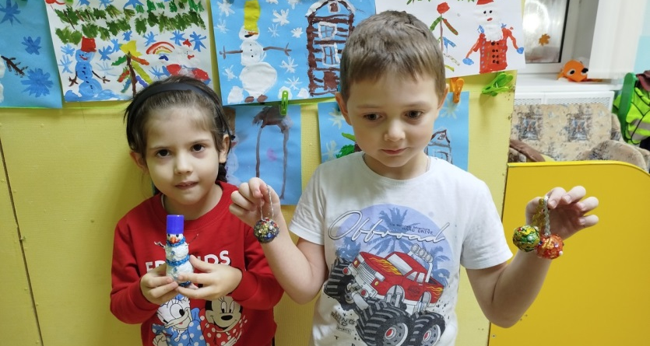

«Поделки совместно с родителями»


